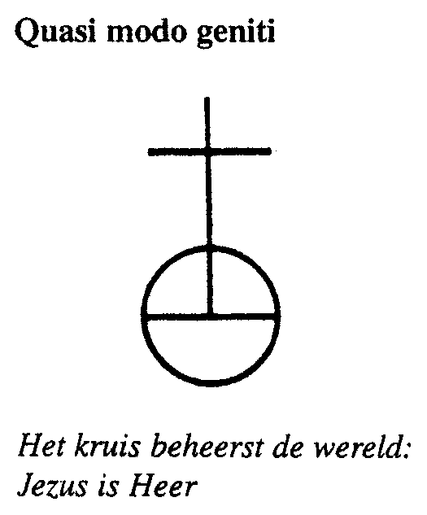
Protestantse Gemeenten
Scharmer-Harkstede / Slochteren / De Woldkerken

Zondag 11 april 2021 - zondag ‘Quasi Modo Geniti’
(‘Beloken Pasen’)
(‘Barmhartigheidszondag’)

Voorgangers: ds. J. Plug

Organist: dhr. Edzo Rozema

Intochtlied: Psalm 81 : 1 en 4 Jubel God ter eer

1. Jubel God ter eer,
Hij is onze sterkte!
Juich voor Israëls Heer,
stem en tegenstem
springen op voor Hem
die ons heil bewerkte.

4. God heeft ons gezegd
nooit gehoorde dingen.
Heilig is ’t en recht
nu en te allen tijd
Hem die ons bevrijdt
vrolijk toe te zingen.
Bemoediging en groet
Lied: Psalm 43 : 3 O, Here God, kom mij bevrijden
3. O Here God, kom mij bevrijden,
zend mij uw waarheid en uw licht
die naar uw heil'ge berg mij leiden,
waar Gij mij woning wilt bereiden.
Geef dat ik door U opgericht
kom voor uw aangezicht.

Drempelgebed
Lied: Sela – Ps. 91 Mijn toevlucht (De Heer is je Schild en Bevrijder)
(https://www.youtube.com/watch?v=EfHwG4zO1kY)

Dienst van het Woord
Gebed voor de opening van het Woord
Lezen: Johannes 20 : 24 – 31

²⁴Een van de twaalf, Tomas (dat betekent ‘tweeling’), was er niet bij toen Jezus kwam.
²⁵Toen de andere leerlingen hem vertelden: ‘Wij hebben de Heer gezien!’ zei hij: ‘Alleen als ik de wonden van de spijkers in zijn handen zie en met mijn vingers kan voelen, en als ik mijn hand in zijn zij kan leggen, zal ik het geloven.’ ²⁶Een week later waren de leerlingen weer bij elkaar en Tomas was er nu ook bij. Terwijl de deuren gesloten waren, kwam Jezus in hun midden staan. ‘Ik wens jullie vrede!’ zei hij, ²⁷en daarna richtte hij zich tot Tomas: ‘Leg je vingers hier en kijk naar mijn handen, en leg je hand in mijn zij. Wees niet langer ongelovig, maar geloof.’ ²⁸Tomas antwoordde: ‘Mijn Heer, mijn God!’ ²⁹Jezus zei tegen hem: ‘Omdat je me gezien hebt, geloof je. Gelukkig zijn zij die niet zien en toch geloven.’³⁰Jezus heeft nog veel meer wondertekenen voor zijn leerlingen gedaan, die niet in dit boek staan, ³¹maar deze zijn opgeschreven opdat u gelooft dat Jezus de messias is, de Zoon van God, en opdat u door te geloven leeft door zijn naam.

Preek: Gelukkig geloven
Antwoordlied: Lied 634 U zij de Glorie

1. U zij de glorie, opgestane Heer,
U zij de victorie, U zij alle eer!
Alle mens'lijk lijden hebt Gij ondergaan
om ons te bevrijden tot een nieuw bestaan:
U zij de glorie, opgestane Heer,
U zij de victorie, U zij alle eer!
2. Licht moge stralen in de duisternis,
nieuwe vrede dalen waar geen hoop meer is.
Geef ons dan te leven in het nieuwe licht,
wil het woord ons geven dat hier vrede sticht:
U zij de glorie, opgestane Heer,
U zij de victorie, U zij alle eer!

Voorbeden – stil gebed – Onze Vader
Slotlied: LB 657 Zolang wij ademhalen (https://www.youtube.com/watch?v=djpbDsc-dkM)
Zegen

